附件1：
网络视频招聘会企业操作指南
一、企业报名流程
1.企业点击如下链接进入注册页面，按照页面提示逐项填写信息https://hr.bysjy.com.cn/login_v2/register_view。“入驻高校”请选择“天津师范大学”，初次注册单位会在1-2个工作日内审核认证完毕。已经入驻云就业平台的用人单位无需再次入驻，请按照下一步报名参会。
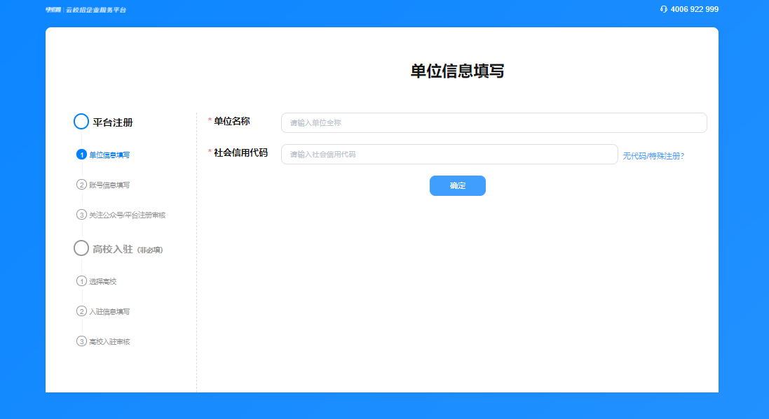
2.点击链接https://hr.bysjy.com.cn/login/index.html进入用人单位的登录页面，使用已注册账号登陆→视频双选会→“华北、东北地区教育行业2022届高校毕业生供需洽谈会（线上）”→进入点击“报名”→填写职位、面试官等信息→提交等待审核。
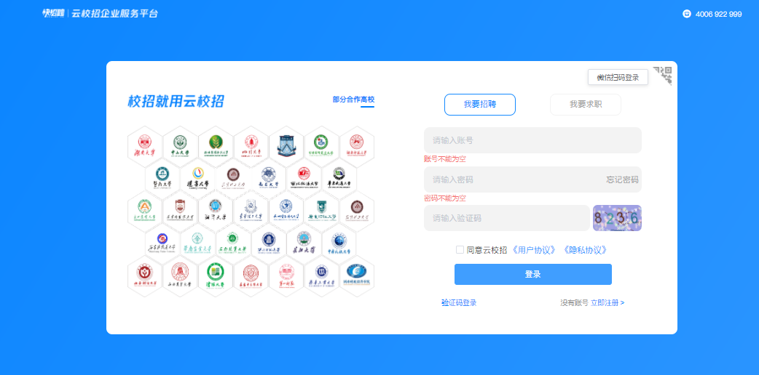
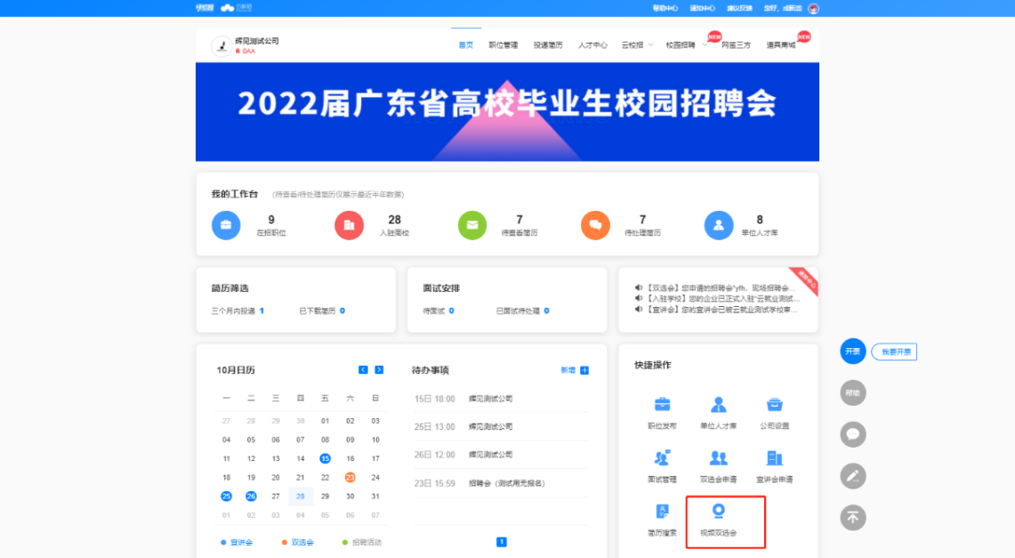
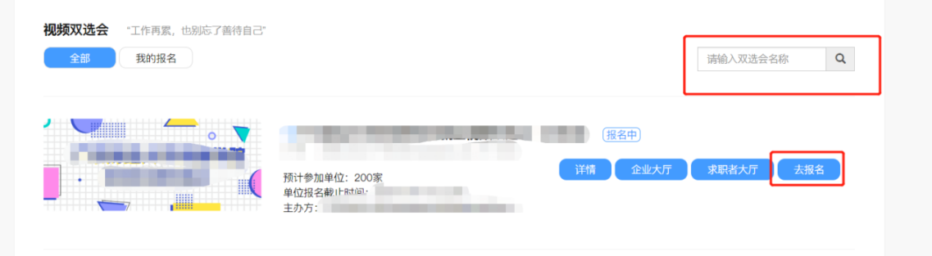
二、企业招聘流程
1.审核通过后，点击“我的报名”可以查看已审核通过场次，进入“求职者大厅”，查看求职者简历，对合适候选人进行面试邀约。
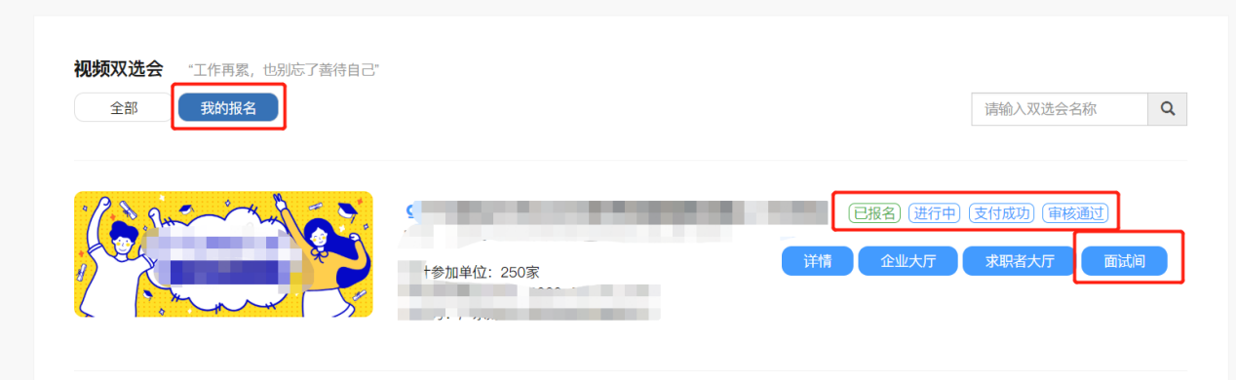
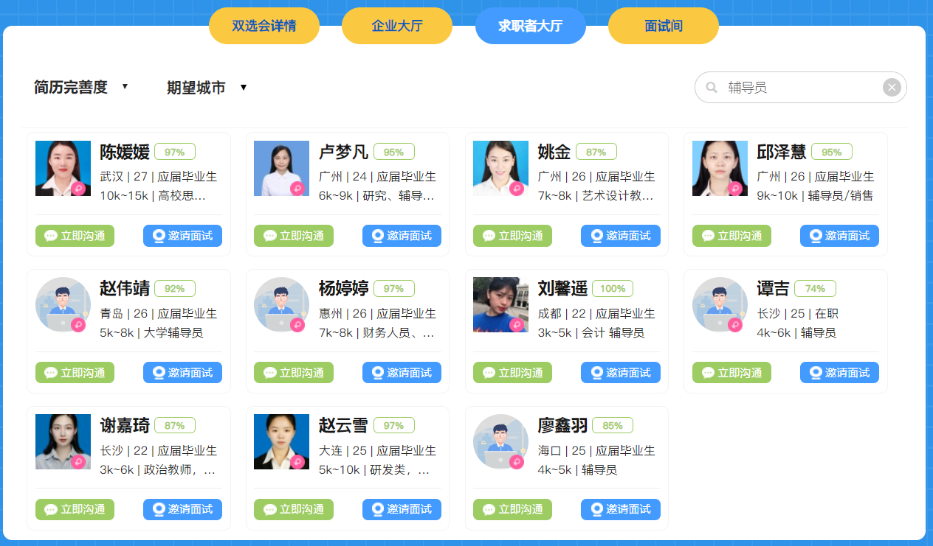
2.招聘会期间，求职学生可以自助申请面试，建议用人单位在正式面试开始前半小时点开“面试间”页面（面试间页面请勿关闭），先点击页面设备调试，查看麦克风和摄像头是否正常（面试只能通过网页端视频，需要配备摄像头以及麦克风），同时请预先处理学生的面试申请信息。招聘会开始后，可以针对“待面试”列表中的“在线”学生发起视频邀约，也可以直接接收求职学生发起的面试邀约。
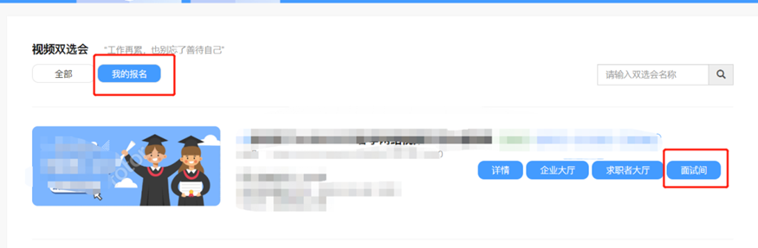
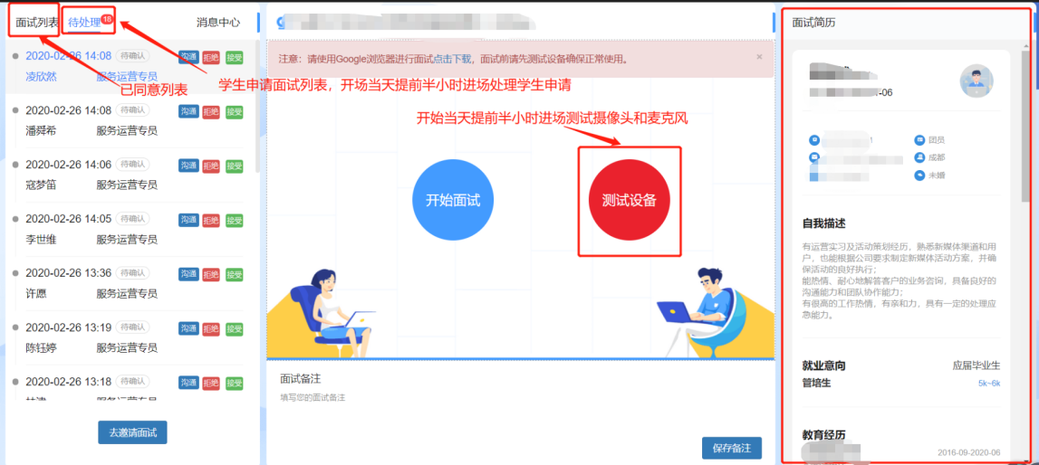
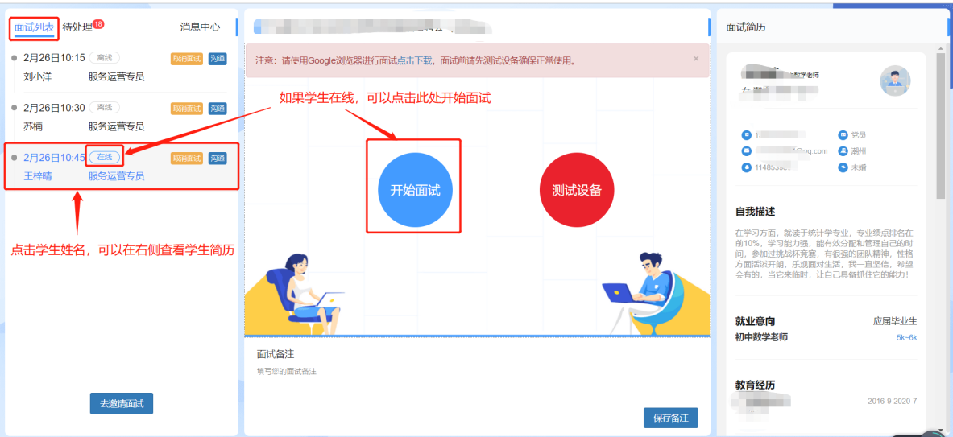
3.面试完成后，需要点击视频页面下方的评价按钮（合适、不合适）并结束会话。
